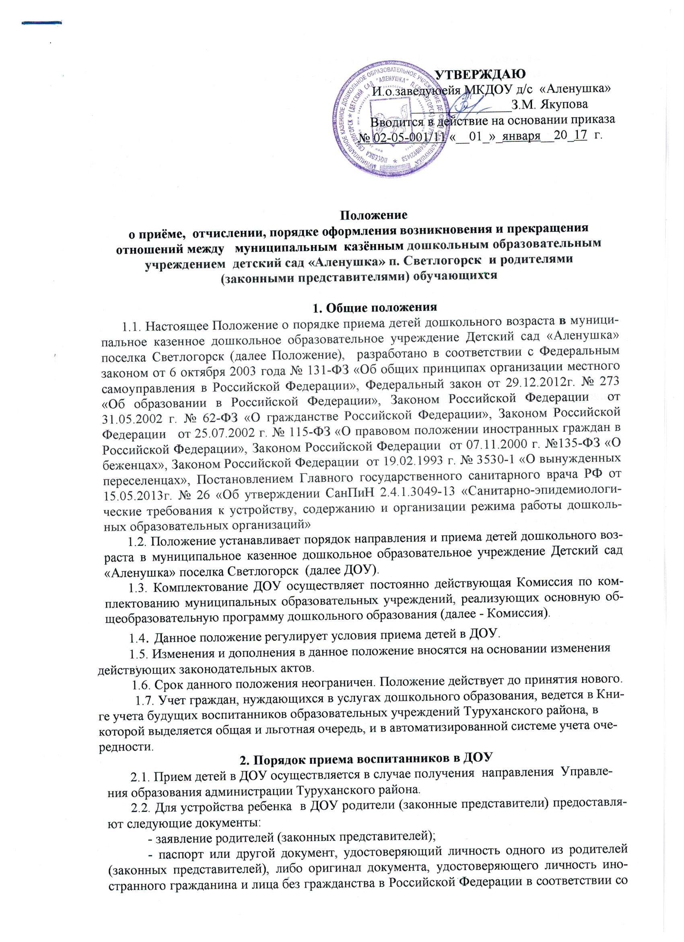
ст.10 Федерального закона от 25.06.2002г. № 115-ФЗ «О правовом положении иностранных граждан в Российской Федерации» ( Собрание законодательства Российской Федерации, 2002, № 30, ст. 3032).
Приём детей, впервые поступающих в образовательную организацию, осуществляется на основании медицинского заключения.
Для приёма в образовательную организацию:
а) родители (законные представители) детей, проживающих на закрепленной территории, для зачисления ребенка в образовательную организацию дополнительно предъявляют оригинал свидетельства о рождении ребенка или документ, подтверждающий родство заявителя (или законность представления прав ребенка), свидетельство о регистрации ребенка по месту жительства или по месту пребывания на закрепленной территории или документ, содержащий сведения о регистрации ребенка по месту жительства или по месту пребывания;
б) родители (законные представители) детей, не проживающих на закрепленной территории, дополнительно предъявляют свидетельство о рождении ребенка.
Родители (законные представители) детей, являющихся иностранными гражданами или лицами без гражданства, дополнительно предъявляют документ, подтверждающий родство заявителя (или законность представления прав ребенка), и документ, подтверждающий право заявителя на пребывание в Российской Федерации.
Иностранные граждане и лица без гражданства все документы представляют на русском языке или вместе с заверенным в установленном порядке переводом на русский язык.
Копии предъявляемых при приеме документов хранятся в образовательной организации на время обучения ребенка.
2.3. Текущее комплектование проводится в течение года на освободившиеся места, которые предоставляются в первую очередь льготным категориям граждан, пользующимся правом внеочередного и первоочередного приема детей в ДОУ.
2.4. Заявление о приеме в образовательную организацию и прилагаемые к нему документы, представленные родителями (законными представителями) детей, регистрируются руководителем образовательной организации или уполномоченным им должностным лицом, ответственным за прием документов, в журнале приема заявлений о приеме в образовательную организацию. После регистрации заявления родителям (законным представителям) детей выдается расписка в получении документов, содержащая информацию о регистрационном номере заявления о приеме ребенка в образовательную организацию, перечне представленных документов. Расписка заверяется подписью должностного лица образовательной организации, ответственного за прием документов, и печатью образовательной организации.
2.5. При приеме ребенка в ДОУ в обязательном порядке заключается договор между ДОУ и родителями (законными представителями) ребенка в двух экземплярах, по одному для каждой из сторон. Один экземпляр договора хранится в личном деле воспитанника, другой отдаётся родителям. Договор не может ограничивать права сторон, установленных законодательством.
Договор включает следующую информацию: вид, уровень и (или) направленность образовательной программы (часть образовательной программы определённых уровня, вида и (или) направленности), форму обучения, срок освоения образовательной программы (продолжительность обучения).
Руководитель образовательной организации издает распорядительный акт о зачислении ребенка в образовательную организацию (далее - распорядительный акт) в течение трех рабочих дней после заключения договора. Распорядительный акт в трехдневный срок после издания размещается на информационном стенде образовательной организации и на официальном сайте образовательной организации в сети Интернет.
2.6. При приеме ребенка в ДОУ необходимо:
- информировать родителей о порядке приема воспитанников в ДОУ;
-образовательнная организация обязана ознакомить родителей (законных представителей) обучающихся с уставом, с лицензией на осуществление образовательной деятельности, с образовательными программами и другими документами, регламентирующими организацию и осуществление образовательной деятельности, права и обязанности обучающихся
2.7. В ДОУ ведется Книга учета движения детей, которая предназначена для регистрации сведений о детях, родителях (законных представителях) и контроля за движением контингента детей в ДОУ (приложение 6 к Положению). Книга учета движения детей должна быть прошнурована, пронумерована и скреплена печатью ДОУ.
2.8. На каждого воспитанника ДОУ формируется личное дело.
2.9. Ежегодно на 5 сентября заведующая ДОУ утверждает количественный состав сформированных групп. Обязательной документацией по комплектованию ДОУ являются списки детей по группам, которые утверждает заведующая.
2.10. Заведующая ДОУ предоставляет в Управление образования информацию:
- о вакантных местах во вновь формируемых группах с указанием причины непоступления детей - до 01 октября текущего года;
- о наличии свободных мест в действующих группах - по мере их освобождения;
- о количестве выпускаемых групп и освобождаемых мест - до 1 апреля текущего года.
2.11. Ежегодно на 1 сентября заведующая ДОУ обязана подвести итоги за прошедший учебный год и зафиксировать их в книге учета движения детей: количество детей, принятых в ДОУ в течение учебного года и количество детей выбывших, с указанием причины выбытия (приложение 7 к Положению).
2.12. При приеме или переводе детей из одной группы в другую тестирование не проводится.

3. Перечень категорий граждан, имеющих право на льготный порядок предоставления мест в ДОУ
Перечень льготных категорий, имеющих право внеочередного и первоочередного приема в детский сад устанавливается Федеральным законодательством.

4. Порядок отчисления детей из Учреждения
4.1. . Отчисление детей из ДОУ осуществляется при расторжении договора между ДОУ и родителями (законными представителями) воспитанника в следующих случаях:
- в связи с получением образования (завершением обучения);
- досрочно по инициативе родителей (законных представителей), в том числе в случае перевода обучающегося для продолжения освоения образовательной программы в другую организацию, осуществляющую образовательную деятельность;
- досрочно по обстоятельствам, не зависящим от воли обучающегося или родителей (законных представителей) несовершеннолетнего обучающегося и организации, осуществляющей образовательную деятельность, в том числе в случае ликвидации организации, осуществляющей образовательную деятельность.
4.2. Отчисление воспитанника из ДОУ оформляется приказом заведующей с соответствующей отметкой в Книге учёта движения детей.
Права и обязанности обучающегося, предусмотренные законодательством об образовании и локальными нормативными актами организации, осуществляющей образовательную деятельность, прекращаются с даты его отчисления из ДОУ.

5. Контроль
5.1. Контроль за комплектованием ДОУ осуществляет Комиссия.
5.2. Управление образования создает специальную комиссии для рассмотрения заявлений родителей (законных представителей) и иных лиц о нарушениях прав граждан при приеме в ДОУ.

Приложение 1

Заведующему ______________________________
(наименование дошкольного образовательного учреждения)
_______________________________________
(Ф.И.О.)
адрес: ___________________________________

от _____________________________________
_____________________________________
(Ф.И.О. родителей (законных представителей) ребенка)
адрес: __________________________________
телефон: ______________________________

ЗАЯВЛЕНИЕ.
о приеме ребенка в дошкольное образовательное учреждение

Прошу принять в _____________________________________________________________
(наименование дошкольного образовательного учреждения)
моего сына (или: мою дочь, опекаемого(ую) мною) ________________________________
____________________________________________________________________________
(Ф.И.О. ребенка)
____________________________________________________________________________
(место и дата рождения рождения ребёнка)
Проживающих по адресу:______________________________________________________
_________________________________________________________________
(адрес места жительства ребёнка, его родителей (законных представителей)
Контактные телефоны родителей:_______________________________________________
_____________________________________________________________________________

С Уставом, лицензией на осуществление образовательной деятельности, с образовательными программами и другими документами, регламентирующими организацию и осуществление образовательной деятельности, права и обязанности воспитанников, с распорядительным актом органа местного самоуправления Туруханского района о закреплении образовательной организации за конкретными территориями муниципального района ознакомлен ______________________ (подпись)

Даю согласие на обработку их персональных данных и персональных данных ребенка в порядке, установленном законодательством Российской Федерации

________________________
(подпись)

«___»_________201 года

_____________________________
(подпись родителя (законного представител

Приложение 2

Журнал регистрации
заявлений родителей (законных представителей) о приеме ребенка
в МКДОУ д/с «Алёнушка» п. Светлогорск Туруханскогорайона

№ заявления | Дата заявления | Ф.И.О. ребенка | Ф.И.О родителя (законного предстатвителя) | Перечень представленных для приёма документов

Приложение 3

Книга
учета движения детей

N п/п | Фамилия, имя, отчество ребенка | Дата рождения ребенка | Домашний адрес, телефон | Сведения о родителях |  |  |  | Регистрационный N направленияДата выдачи | Дата зачисления ребенка в детский сад | Дата и причина выбытия
 |  |  |  | Ф.И.О. матери | Место  работы, должность контактный телефон | Ф.И.О. отца | Место  работы, должность контактный телефон | Регистрационный N направленияДата выдачи | Дата зачисления ребенка в детский сад | Дата и причина выбытия

Приложение 4

Отчет
о движении контингента по _____________________________________________
(наименование учреждения)
за___________________ 200__ года
(отчетный месяц)
Сведения о детях, зачисленных в Учреждение (количество детей) ______________

Выбыло за отчетный месяц (количество детей) ______________________________
Количество свободных мест на 1 число месяца, следующего за отчетным периодом
(по возрастам)_____________________________________________________________

_________________________________________________________________________
Подпись руководителя ОУ

